胸部X光影像数据管理及AI辅助诊断系统功能测试计划
文件状态：  [ ] 草稿  [ ] 正式发布  [√] 正在修改 | 文件标识： | G14_胸部X光影像数据管理及AI辅助诊断系统_功能测试计划_v1.2.docx
 | 当前版本： | V1.2
 | 作 者： | 沈崇焕
 | 完成日期： | 2026-04-13

版 本 历 史

版本/状态 | 作者 | 参与者 | 起止日期 | 备注
V0.1 | 沈崇焕 | 孔祥诺 | 2026-03-11  至  2026-03-23 | 功能测试计划v0.1  功能测试用例v0.1
V1.0 | 沈崇焕 | 孔祥诺 | 2026-03-24  至  2026-03-29 | 功能测试计划v1.0  功能测试用例v1.0
V1.1 | 沈崇焕 | 孔祥诺 | 2026-03-30  至  2026-04-06 | 功能测试计划v1.1  功能测试用例v1.1
V1.2 | 沈崇焕 | 孔祥诺 | 2026-04-07  至  2026-04-13 | 功能测试计划v1.2  功能测试用例v1.2

目录
1 概述 3
1.1 软件概述 3
1.2 文档概述 3
2 引用文件 3
3 测试准备 3
3.1 测试环境规划 3
3.2 测试环境示意图 3
4 测试策略 3
5 测试说明 4
5.1 测试项目描述 4
5.2 测试用例 4
6 测试实施安排 4
6.1 测试进度 4
6.2 缺陷管理 4
7 系统功能测试规程 5
7.1 启动标准 5
7.2 中止标准 5
7.3 通过标准 5
8 测试风险分析 6

概述

软件概述
该软件是胸部X光影像数据管理及AI辅助诊断系统，核心功能为：支持医生上传X光影像，通过ResNet50模型一键式肺炎检测，并可视化展示检测框及置信度，最后可导出JSON结果与标注图；系统基于RBAC角色（管理员、医生、科研人员）进行权限管理。

文档概述
本文档描述了胸部X光影像数据管理及AI辅助诊断系统软件功能测试的测试准备，测试策略，测试用例设计方法，测试环境，测试说明等。

引用文件
《医疗影像数据管理平台_—_背景需求介绍.pptx》
《RJSJ_Lec06_Testing.pptx》

测试准备

测试环境规划
软/硬件 | 版本/配置 | 用途
Windows操作系统 | Windows11, 25H2 | 主要环境
Chrome | 139.0.7258.139 | 访问前端界面
Apifox | 2.8.19 | 系统功能测试
Jmeter | 5.1.1 | 自动化测试
IDEA | 2025.1.1.1 | 运行代码

测试环境示意图
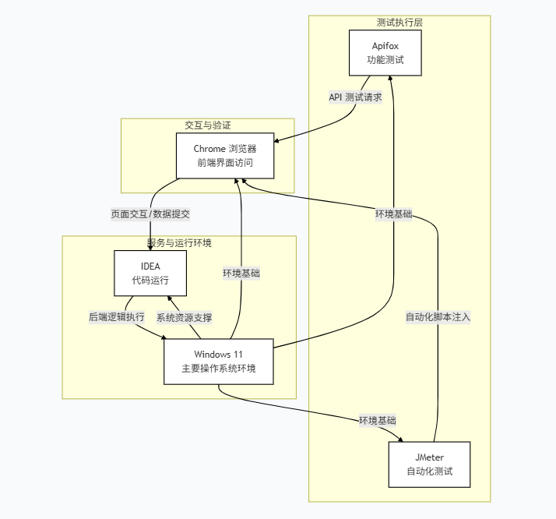

测试策略
本次功能测试用例设计综合运用了场景法、等价类划分、边界值分析、错误推测法，测试数据选取严格遵循字段约束与业务逻辑，预期结果定义清晰可量化，实测判定基于界面反馈与数据校验。

测试说明

测试项目描述
序号 | 测试项名称 | 测试项标识 | 测试子项标识 | 说明
1 | 创建用户账号 | TC-USER-C | TC-USER-C-001 | 验证创建用户账号功能是否满足用户需求
2 | 登录账号 | TC-LOGIN | TC-LOGIN-001 | 验证登录账号功能是否满足用户需求
3 | 查看用户账号 | TC-USER-G | TC-USER-G-001 | 验证查看用户账号功能是否满足用户需求
4 | 禁用用户账号 | TC-USER-BAN | TC-USER-BAN-001 | 验证禁用用户账号功能是否满足用户需求
5 | 创建病例数据 | TC-CASE-C | TC-CASE-C-001 | 验证创建病例数据功能是否满足用户需求
6 | 查看病例数据 | TC-CASE-G | TC-CASE-G-001 | 验证查看病例数据功能是否满足用户需求
7 | 更新病例数据 | TC-CASE-U | TC-CASE-U-001 | 验证更新病例数据功能是否满足用户需求
8 | 删除病例数据 | TC-CASE-D | TC-CASE-D-001 | 验证删除病例数据功能是否满足用户需求
9 | 创建检查记录 | TC-STUDY-C | TC-STUDY-C-001 | 验证创建检查记录功能是否满足用户需求
10 | 更新检查记录 | TC-STUDY-U | TC-STUDY-U-001 | 验证更新检查记录功能是否满足用户需求
11 | 删除检查记录 | TC-STUDY-D | TC-STUDY-D-001 | 验证删除检查记录功能是否满足用户需求
12 | 上传影像数据 | TC-IMG-U | TC-IMG-U-001 | 验证上传影像数据功能是否满足用户需求
13 | 查看影像数据 | TC-IMG-G | TC-IMG-G-001 | 验证查看影像数据功能是否满足用户需求
14 | 删除影像数据 | TC-IMG-D | TC-IMG-D-001 | 验证删除影像数据功能是否满足用户需求
15 | 发起肺炎推理任务 | TC-INF | TC-INF-001 | 验证发起肺炎推理任务功能是否满足用户需求
16 | 查看AI预测结果图 | TC-INF-RES | TC-INF-RES-001 | 验证查看AI预测结果图功能是否满足用户需求
17 | 查看AI推理详细结果 | TC-INF-DET | TC-INF-DET-001 | 验证查看AI推理详细结果功能是否满足用户需求
18 | 评价推理结果 | TC-RATE | TC-RATE-001 | 验证评价推理结果功能是否满足用户需求
19 | 删除评论 | TC-RATE-D | TC-RATE-D-001 | 验证删除评论功能是否满足用户需求
20 | 查看医生评价信息 | TC-RATE-G | TC-RATE-G-001 | 验证查看医生评价信息功能是否满足用户需求
21 | 批量推理 | TC-INF-BATCH | TC-INF-BATCH-001 | 验证批量推理功能是否满足用户需求
22 | 获取批量推理状态 | TC-INF-STATUS | TC-INF-STATUS-001 | 验证获取批量推理状态功能是否满足用户需求
23 | 获取指定批次推理信息 | TC-INF-BATCHRES | TC-INF-BATCHRES-001 | 验证获取指定批次推理信息功能是否满足用户需求
24 | 修改检测框 | TC-BBOX | TC-BBOX-001 | 验证修改检测框功能是否满足用户需求
25 | 启用用户账户 | TC-USER-UNBAN | TC-USER-UNBAN-001 | 验证启用用户账户功能是否满足用户需求
26 | 删除用户账户 | TC-USER-DELETE | TC-USER-DELETE-001 | 验证删除用户账户功能是否满足用户需求
27 | 查看日志数据 | TC-LOG | TC-LOG-001 | 验证查看日志数据功能是否满足用户需求

测试用例
参见《G14_胸部X光影像数据管理及AI辅助诊断系统_功能测试用例_v1.2.xlsx》

测试实施安排

测试进度
任务名称 | 责任人 | 任务起止时间 | 输出产物
功能测试v0.1 | 沈崇焕 | 2026-03-11  至  2026-03-23 | G14_胸部X光影像数据管理及AI辅助诊断系统_功能测试计划_v0.1.docx  G14_胸部X光影像数据管理及AI辅助诊断系统_功能测试用例_v0.1.xlsx
功能测试v1.0 | 沈崇焕 | 2026-03-24  至  2026-03-29 | G14_胸部X光影像数据管理及AI辅助诊断系统_功能测试计划_v1.0.docx  G14_胸部X光影像数据管理及AI辅助诊断系统_功能测试用例_v1.0.xlsx
功能测试v1.1 | 沈崇焕 | 2026-03-30  至  2026-04-06 | G14_胸部X光影像数据管理及AI辅助诊断系统_功能测试计划_v1.1.docx  G14_胸部X光影像数据管理及AI辅助诊断系统_功能测试用例_v1.1.xlsx
功能测试v1.2 | 沈崇焕 | 2026-04-07  至  2026-04-13 | G14_胸部X光影像数据管理及AI辅助诊断系统_功能测试计划_v1.2.docx  G14_胸部X光影像数据管理及AI辅助诊断系统_功能测试用例_v1.2.xlsx

缺陷管理
Gitee/Github/其他版本库服务器中提交Issue, 类型选择缺陷。建议提交给经理，由经理审核后，如果确定概率为缺陷优先分配给缺陷涉及功能的开发人员。最后由缺陷提交人验证缺陷修改的正确性。
缺陷严重程度等级说明
- 致命性缺陷：没有实现或错误地实现重要的功能；业务流程存在重大隐患； 软件在操作过程中由于软件自身的原因自动退出系统或出现死机、系统崩溃等情况；软件在操作过程中由于软件自身的原因对系统或数据造成破坏；在现有的软、硬建设环境下不能实现应有的功能；
- 严重性缺陷：没有实现基本功能，且不存在替代办法；没有实现重要功能中的部分功能，并且不存在替代办法；业务流程衔接错误；在现有的环境下，不能实现部分功能且没有替代方案；没有满足系统的性能要求；
- 一般性缺陷：该级缺陷与严重性缺陷相对应的，只是存在替代方法；对误操作或错误操作没有提示；
- 建议性缺陷：通常为易用性方面的错误，比如界面不友好、 前后风格不一、中英文混杂、结果输出不直观等。

系统功能测试规程

启动标准
- 接口测试执行完毕且通过
- 系统测试环境准备完毕，人员到位
- 系统测试计划和用例开发完毕并通过评审

中止标准
- 测试环境或关键系统功能不可用
- 出现宕机、不响应等致命的系统失效

通过标准
- 达到100%功能覆盖和100%典型用户使用场景覆盖
- 测试用例不通过数的比例 < 1.5 %
- 不存在缺陷等级为致命性的缺陷
- 不存在缺陷等级为严重性的缺陷
- 缺陷等级为一般性的缺陷数量≤ 5
- 缺陷修改完毕并经过回归测试验证

测试风险分析
风险标识 | 风险描述 | 危害程度（H/M/L） | 对策

